Отчёт по лабораторной работе №8

Кучерова Виктория Васильевна

Содержание

# 1 Цель работы

Приобрести навыки написания программ с использованием циклов и обработкой аргументов командной строки.

# 2 Выполнение лабораторной работы

Создадим каталог для программ лабораторной работы № 8, перейдем в него и создадим файл lab8-1.asm(рис. 1).

Создание файла

Рис. 1: Создание файла

Введем в файл lab8-1.asm текст программы. Создадим исполняемый файл и проверим его работу(рис. 2), (рис. 3).

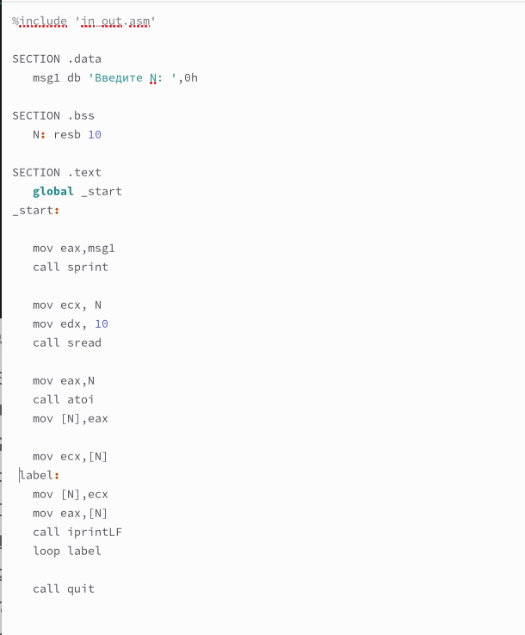

Рис. 2: Программа

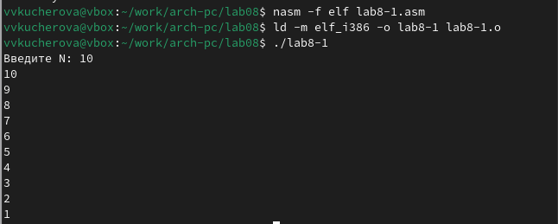

Рис. 3: Запуск

Изменим текст программы, добавив изменение значение регистра ecx в цикле. Регистр ecx принимает нечетные значения, число проходов цикла не соответствует значению введенному с клавиатуры(рис. 4), (рис. 5).

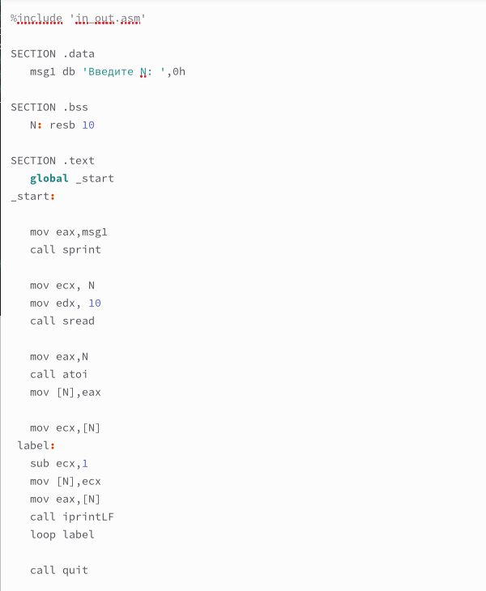

Рис. 4: Программа2

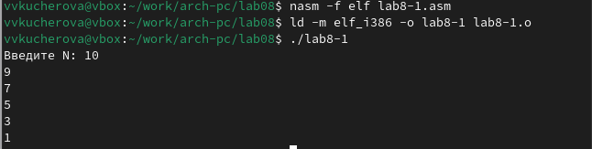

Рис. 5: Запуск2

Внесем изменения в текст программы, добавив команды push и pop. Число проходов цикла соответствует значению введенному с клавиатуры(рис. 6), (рис. 7).

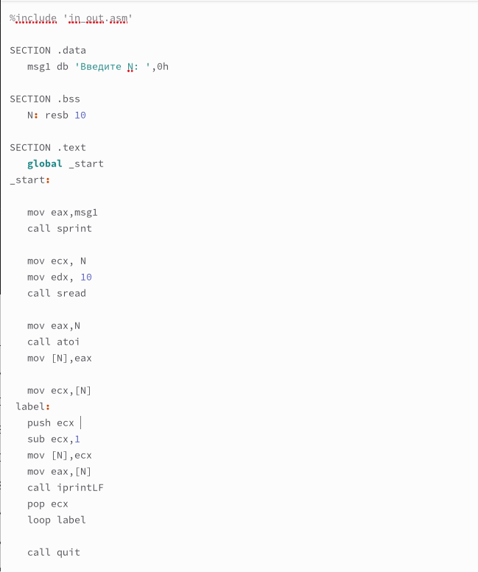

Рис. 6: Программа3

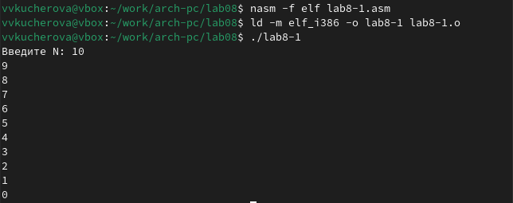

Рис. 7: Запуск3

Создадим файл lab8-2.asm в каталоге ~/work/arch-pc/lab08 и введем в него текст программы. Программой было обработано 4 аргумента(рис. 8), (рис. 9), (рис. 10).

Создание файла

Рис. 8: Создание файла

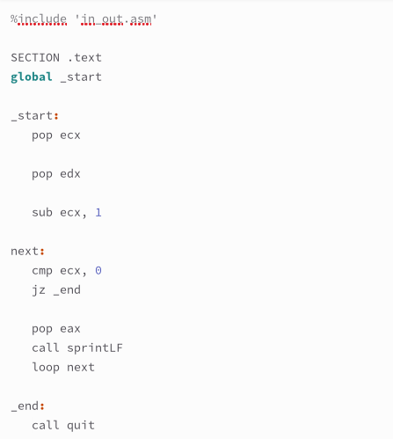

Рис. 9: Программа4

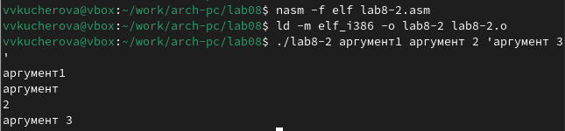

Рис. 10: Запуск4

Рассмотрим еще один пример программы которая выводит сумму чисел, которые передаются в программу как аргументы. Создадим файл lab8-3.asm в каталоге ~/work/arch-pc/lab08 и введем в него текст программы(рис. 11), (рис. 12), (рис. 13).

Создание файла

Рис. 11: Создание файла

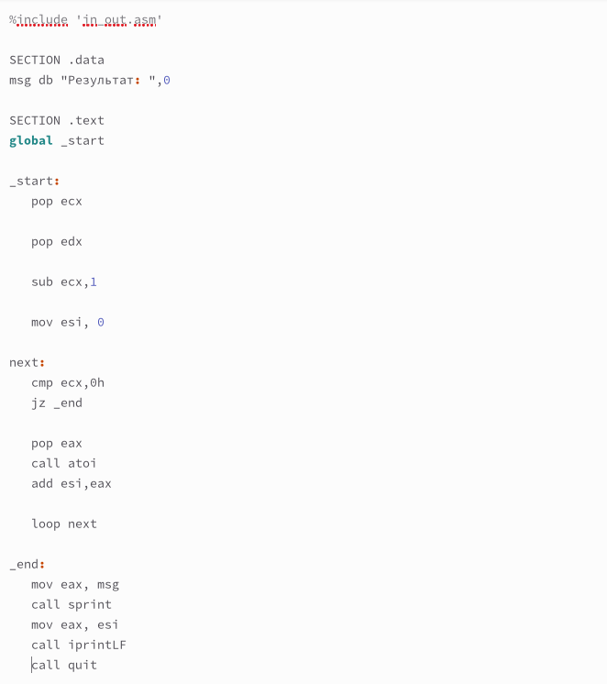

Рис. 12: Программа5

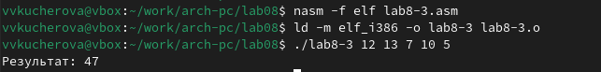

Рис. 13: Запуск5

Измените текст программы для вычисления произведения аргументов командной строки(рис. 14), (рис. 15).

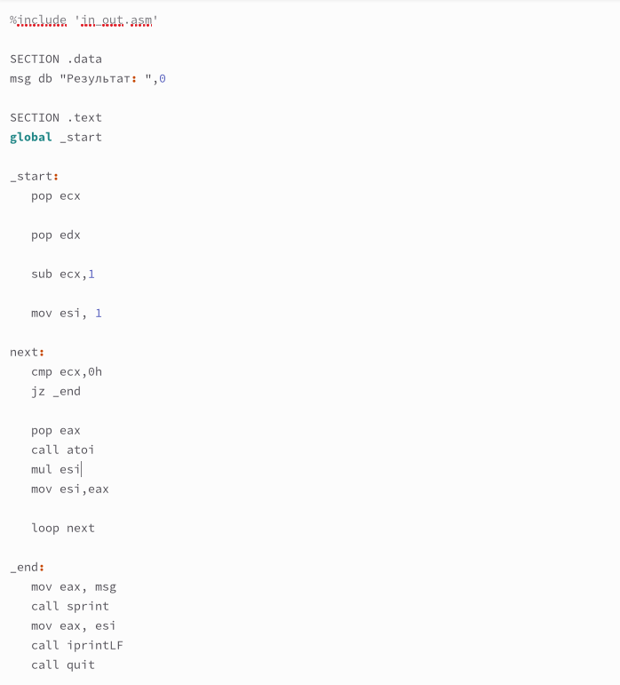

Рис. 14: Программа6

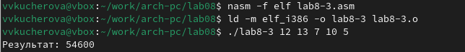

Рис. 15: Запуск6

# 3 Задание для самостоятельной работы

Напишем программу, которая находит сумму значений функции f(x)(рис. 16), (рис. 17).

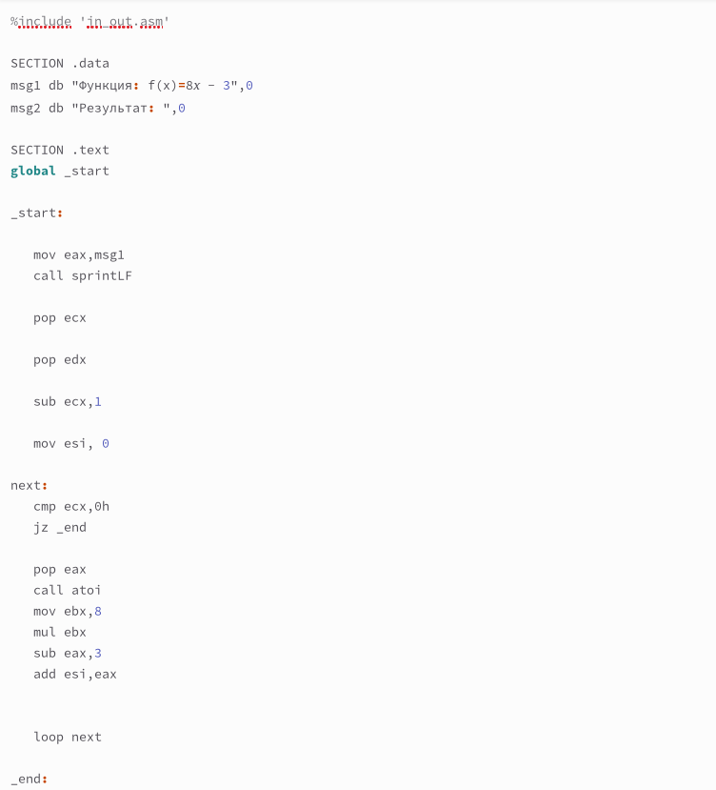

Рис. 16: Программа7

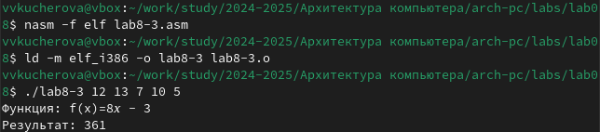

Рис. 17: Запуск7

# 4 Выводы

Я приобрела навыки написания программ с использованием циклов и обработкой аргументов командной строки.

# Список литературы